

**Алатау қаласы аумағында стационарлық емес сауда объектілерін орналастыру орындарын айқындау және бекіту туралы**

***Күшін жойған***

Алматы облысы Алатау қаласы әкімдігінің 2025 жылғы 15 мамырдағы № 196 қаулысы. Алматы облысы Әділет департаментінде 2025 жылы 19 мамырда № 6232-05 болып тіркелді. Күші жойылды - Алматы облысы Алатау қаласы әкімдігінің 2025 жылғы 4 шілдедегі № 272 қаулысымен

      Ескерту. Күші жойылды - Алматы облысы Алатау қаласы әкімдігінің 04.07.2025 № 272 (алғашқы ресми жарияланған күнінен кейін күнтізбелік он күн өткен соң қолданысқа енгізіледі) қаулысымен.

      "Қазақстан Республикасындағы жергілікті мемлекеттік басқару және өзін-өзі басқару туралы" Қазақстан Республикасы Заңының 31-бабының 1-тармағының 4-2) тармақшасына және Қазақстан Республикасы Ұлттық экономика министрінің міндетін атқарушының 2015 жылғы 27 наурыздағы № 264 "Ішкі сауда қағидаларын бекіту туралы" (Нормативтік құқықтық актілерді мемлекеттік тіркеу тізілімінде № 11148 болып тіркелген) бұйрығына сәйкес, Алатау қаласының әкімдігі ҚАУЛЫ ЕТЕДІ:

      1. Алатау қаласы аумағында стационарлық емес сауда объектілерін орналастыру орындары осы қаулының қосымшасына сәйкес айқындалсын және бекітілсін.

      2. Осы қаулының орындалуын бақылау Алатау қаласы әкімінің жетекшілік ететін орынбасарына жүктелсін.

      3. Осы қаулы оның алғашқы ресми жарияланған күнінен кейін күнтізбелік он күн өткен соң қолданысқа енгізіледі.

|  |  |
| --- | --- |
|  | А. Утенов |
|  | Алатау қаласы әкімдігінің |
|  | 2025 жылғы 15 мамырдағы № 196 |
|  | қаулысына қосымша |

**Алатау қаласының аумағында стационарлық емес сауда объектілерін орналастыру орындары**

|  |  |  |  |  |
| --- | --- | --- | --- | --- |
| № | Сауда объектілерінің орналастыру орындары | Аумағы (шаршы метр) | Сауда қызметін жүзеге асыру мерзімі | Өнім түрі |
| 1 | Алматы-Қонаев автожолы бағытында 44-ші шақырымы | 11000 м2 | 2 жыл | Ауыл шаруашылығы өнімдерінің саудасы |
| 2 | Алматы-Жетіген автожолы бағытында 46-ші шақырымы | 8500 м2 | 2 жыл | Ауыл шаруашылығы өнімдерінің саудасы |
| 3 | Қонаев-Алматы автожолы бағытында 48-ші шақырымы | 8500 м2 | 2 жыл | Ауыл шаруашылығы өнімдерінің саудасы |
| 4 | Алатау қаласы, Қоянқұс ы.а. | 1000 м2 | 2 жыл | Ауыл шаруашылығы өнімдерінің саудасы |
| 5 | Алатау қаласы, Заречный ы.а. | 1500 м2 | 2 жыл | Ауыл шаруашылығы өнімдерінің саудасы |

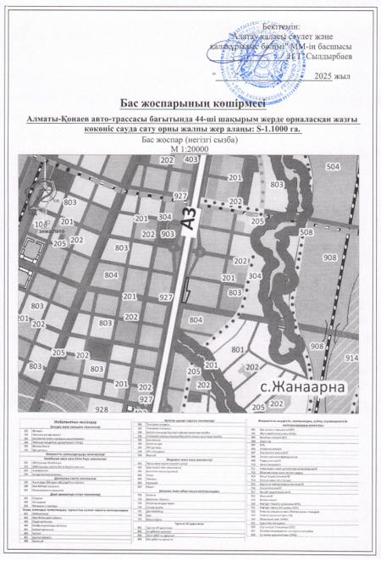

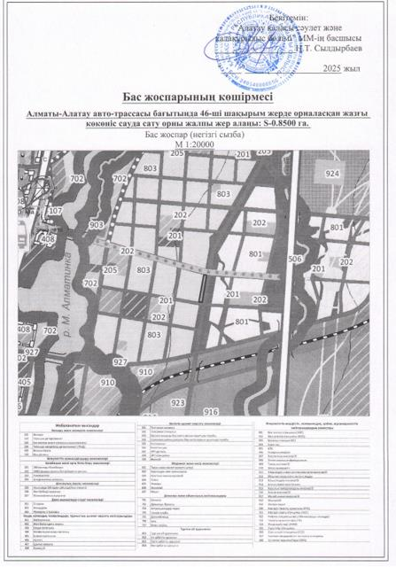

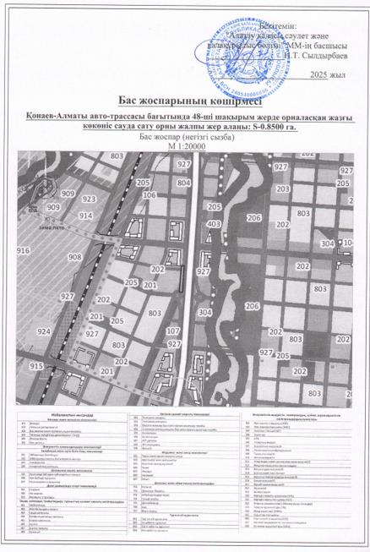

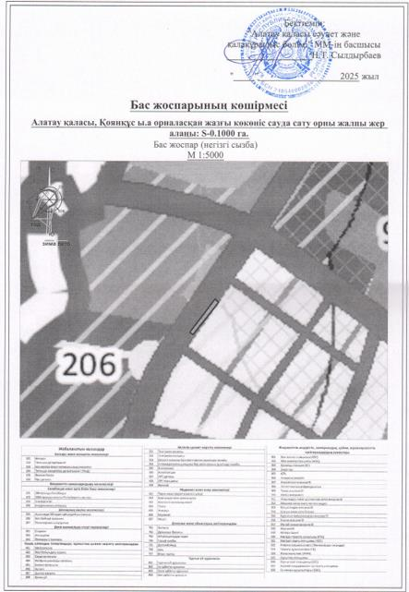

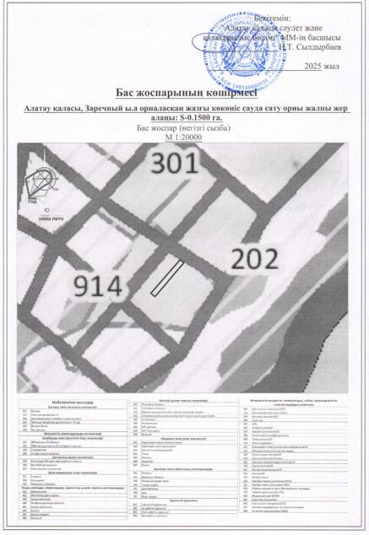

© 2012. Қазақстан Республикасы Әділет министрлігінің «Қазақстан Республикасының Заңнама және құқықтық ақпарат институты» ШЖҚ РМК